包：

. golang可执行程序，package main，并且有且只有一个main入口函数

包中函数调用：

a. 同一个包中函数，直接调用

b. 不同包中函数，通过包名+点+函数名进行调用

包访问控制规则:

1. 大写意味着这个函数/变量是可导出的
2. 小写意味着这个函数/变量是私有的，包外部不能访问

常量：

1. 常量使用const 修饰，代表永远是只读的，不能修改。 //cannot assign to a
2. const 只能修饰boolean(默认false)，number（int相关类型、浮点类型、complex默认为0值）和string(默认“”)。
3. 语法：const identifier [type] = value，其中type可以省略

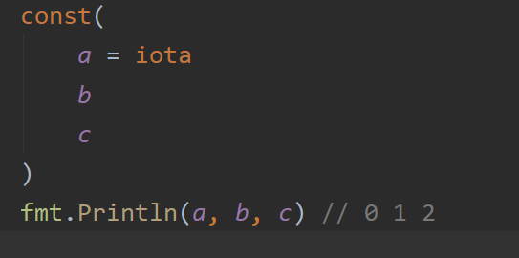

数据类型：

1.值类型：变量直接存储值，内存通常在栈中分配 基本数据类型：int、float、bool、string以及数组和struct。

2.引用类型：变量存储的是一个地址，这个地址存储最终的值。内存通常在堆上分配。通过GC回收。基本数据类型：指针、slice、map、chan等都是引用类型

变量

Var a = “G”

1.在函数内部声明的变量叫做局部变量，生命周期仅限于函数内部。

2.在函数外部声明的变量叫做全局变量，生命周期作用于整个包，如果是大写的，

则作用于整个程序。

bool类型，只能存true和false

相关操作符， ！、&&、||

! 非

&& 且

|| 或

数字类型，主要有int、int8、int16、int32、int64、uint8、uint16、uint32、uint64、float32、float64

类型转换，type(variable），比如：var a int=8; var b int32=int32(a)

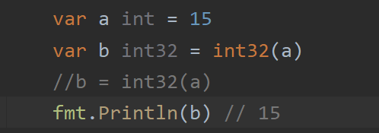

逻辑操作符： == 、!=、<、<=、>和 >=

字符类型：var a byte

var a byte = ‘a’ #97

字符串类型： var str string

字符串表示两种方式： 1）双引号 2）`` （反引号）